平台使用指南（学员版）

一、通过http://xfyh1.21shte.net ，在“我的报名”里面选择报名课程，点击后面的“在线学习”，进入学习平台
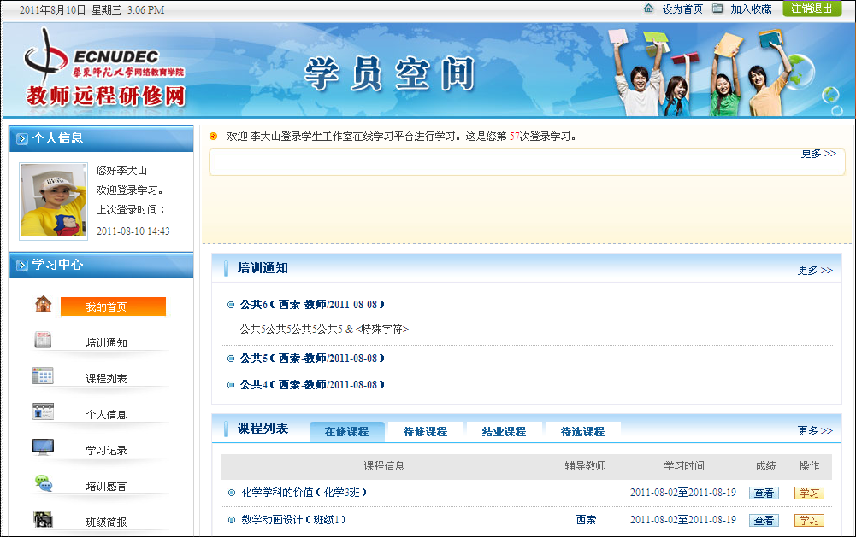

二、学习中心
学习中心功能包括：培训通知、课程列表、个人信息、学习记录、培训感言、班级简报、学友信息、调查问卷、有问必答、常见问题和直播课堂信息。
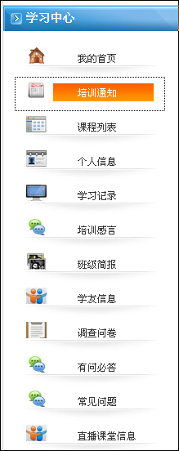
- 培训通知。华师大或站点管理员所发布的相关培训公告，可能是针对具体培训，也可能是针对某些站点，甚至可以是全体人员。
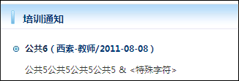
- 课程列表。列出所有需要学习的课程。根据课程的开展情况分为了在训课程、待训课程以、结训课程及待选课程。在训课程是指正在开展培训的课程，待训课程为即将开始培训的课程，而结训课程是指已经结束培训的课程，待选课程是即将开始培训的课程。
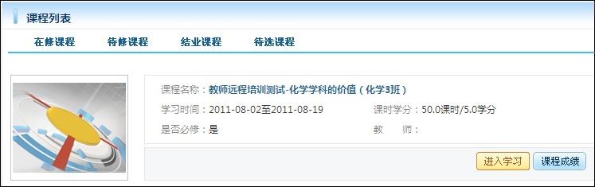
- 点击“进入学习”，可以开始学习这门课程。点击“课程成绩”，可以查看到学已经得到的成绩。
- 个人信息。在此可以修改教师的个人信息以及教师在论坛中的设置。也可以申请修改学员的姓名和身份证号。
- 学习记录。记录最近登录时间、在线时间、BBS浏览量/发帖量/经验值、作业提交数/未提交数/被推荐数、发表感言数。
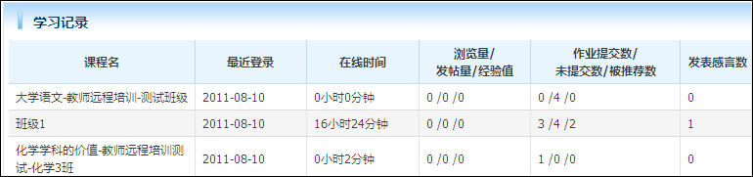
- 培训感言。学员可以看到其他学员的感言也可以发表自己在培训过程中的感言。
- 班级简报。可以看到助学教师发布的所有班级简报。
- 学友信息。可以查看到所有学友信息。也可以单独查询某个学友的信息。
- 调查问卷。点击“调查问卷”可以直接查看调查问卷信息。在调查信息中，点击“参加调查问卷”可以直接参与调查。需要强调的是，调查是有时间限制的，过了时间，学员将看不到“参与”按钮，不能参与调查。
- 有问必答。相关的培训问题包括平台或课程使用的问题，可以在此提出，相关人员会在较短时间内给予解答。
- 常见问题。常见问题库梳理和归类学员们在学习过程中容易遇到的疑难问题和解决方法，一旦学员在学习过程中遇到了相似的问题，可以通过该栏目快速的找到解决方案，提高学习效率。
如果遇到的问题是常见问题库中没有的，那么学员可以提出自己的问题，管理员会在较短的时间予以回复。为了方便管理员找到问题并解决问题，提问的时候，学员需要选择问题分类、写明问题情况，如果有必要，可以通过浏览按钮上传附件。将相关信息填写完整后，点击“提交”按钮即可提交问题。已经回复的问题，其处理状态就是“已回复”，同时学员也可以进入该栏目查看。

三、进入学习
在修课程列表中，我们可以看到学习的课程、课时学分、学习时间、是否必须和助学教师以及课程成绩。成绩在培训期间都会出现“未评定”的信息，只有当教师评定了成绩，管理员发布了成绩，每个学员才能看到自己的成绩情况。点击“进入学习”按钮可以进入学习平台开始学习。
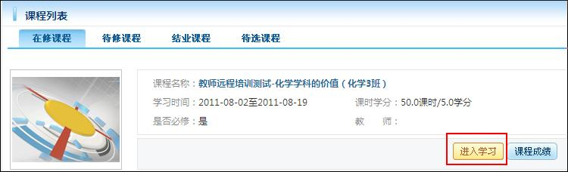
这时，学员会看到如下的学习界面（课程不同，页面信息和布局也会相异）。在学习平台的右上方是本课程内容的分类导航。一般来说，这些课程分类导航按钮包括讲座、讨论和作业，有时还有可能包括调查问卷、测试、链接、投票。通过点击这些按钮，我们可以快速的找到对应的分类信息。
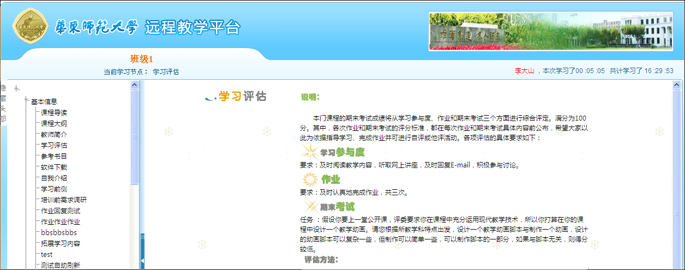
- 讲座。通过左边的树状菜单或右边的页面信息，点击讲座名称可以直接学习网络课程的内容。如下图所示。如果是教师的授课讲座，一般需要音频设备，即有音响或耳机。
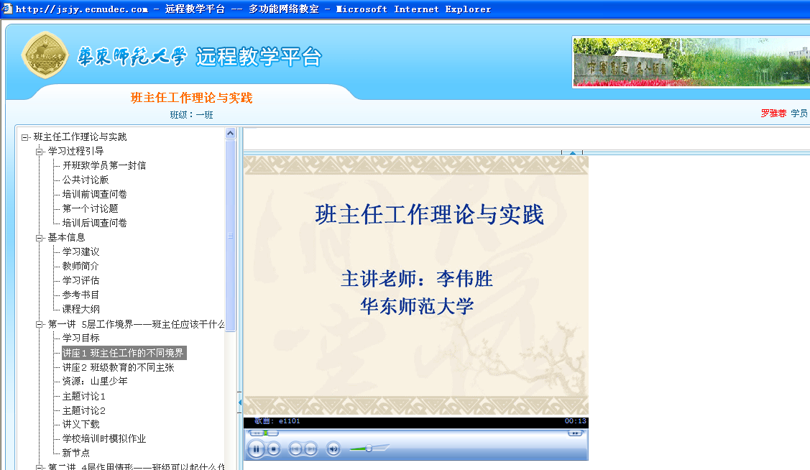
- 资料：通过左边的树状菜单或右边的页面信息，点击资源名称可以直接查看资源信息。或者会看到资源的链接信息，点击该链接可以下载资源。
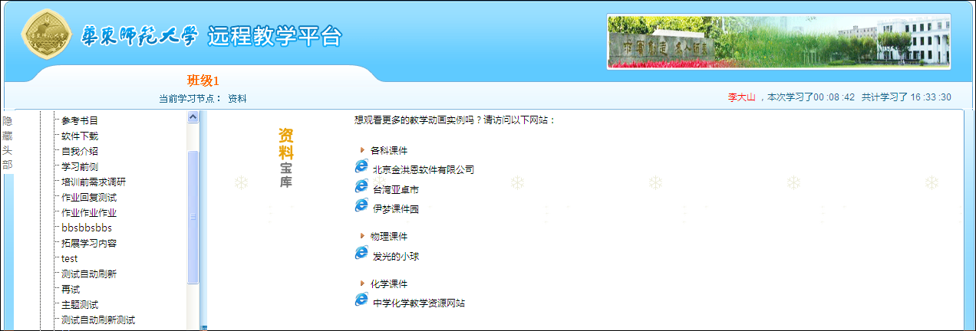
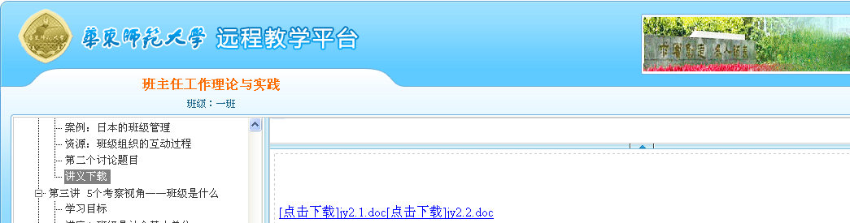
- 常见问题：罗列出一些常见问题。点击“常见问题”，可以查看到常见问题列表。
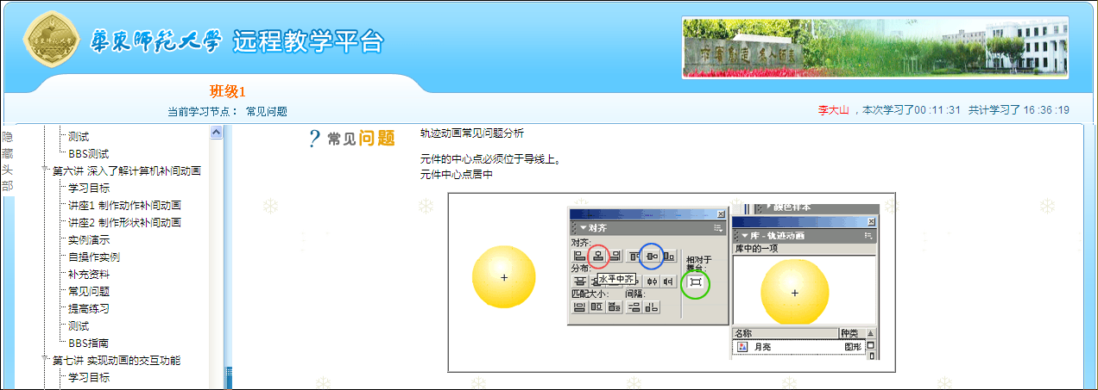
- BBS：点击左侧的“BBS”按钮，可以进入BBS进入讨论。点击其中每一个讨论题目，可进入每一个讨论版参加讨论。
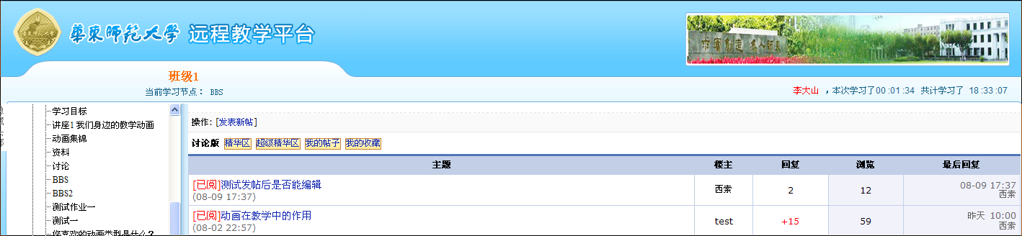
选择想参加讨论的内容，点击具体的讨论题，也可进入具体的讨论版。注意，在公共讨论版中，学员可以发表新贴，而在主题讨论版中，学员只能对助学教师的帖子进行回复。
点击只看楼主，仅看到楼主的发帖内容。并可进行快速回复。如果要详细回复本贴，可以点击右上角的“回复本贴”按钮。也可以点击“收藏本贴”按钮将此帖放入到收藏夹中方便查看。
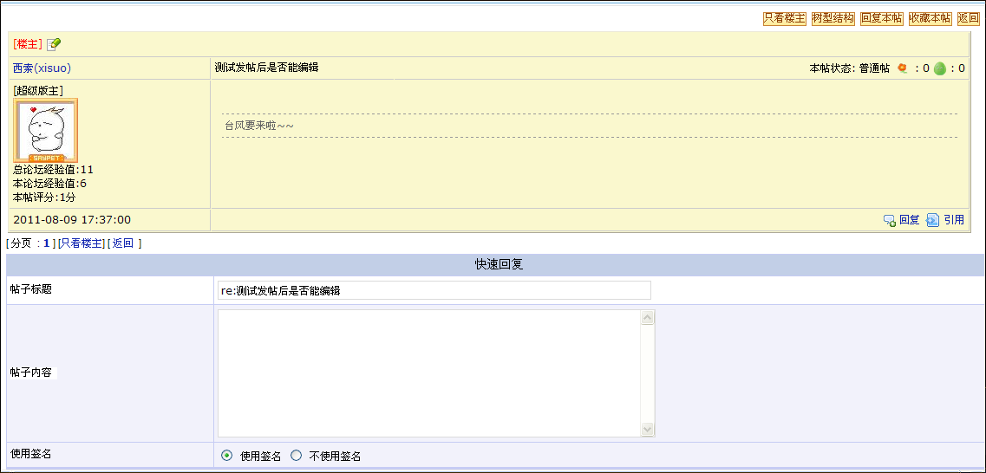

- 作业：通过左边的树状菜单或右边的页面信息，点击作业名称可以直接查看作业的具体情况：进入作业、共享的作业。
      - 进入作业：可以查看作业的标题、作业总分、提交时间、互评要求、提交日期和作业要求以及作业提交状态、共享状态、教师评语等。请重点关注作业的提交时间。
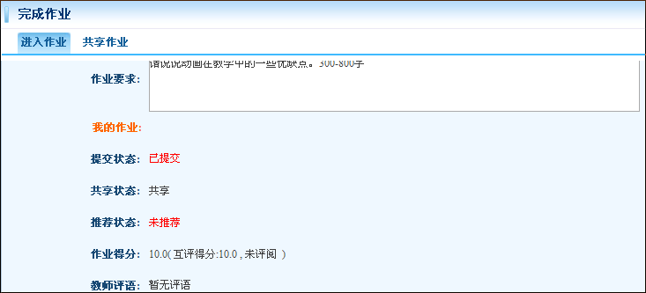
      - 提交作业：在此页面，我们可以看到提交的状态，如果要提交作业，可以直接输入作业内容，或者是以附件方式上传作业文档（附件上传点击超链接按钮）。一旦提交，作业将不能修改。如果还需要修改，建议先保存为草稿，直至修改完毕后再行提交。作业提交有指定的截止日期，在此日期之内方能看到提交的按钮。过了截止日期，系统自动关闭，不能提交。提交时还可以选择是否共享作业。
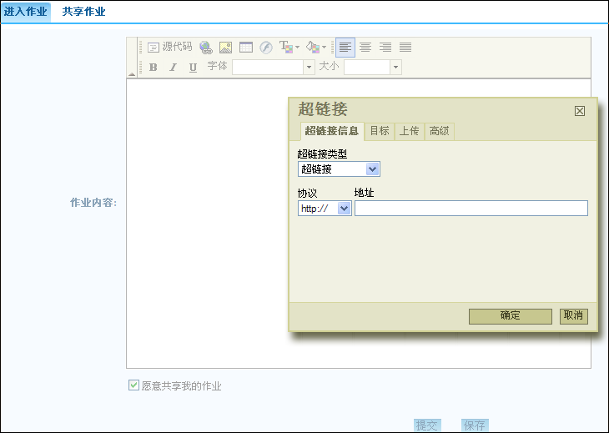
      - 教师评价：批阅后的信息将出现在该页面，如果是文档错误，教师可能会将作业退回，退回的作业可以在截止日期之内还可以再行提交。
      - 作业共享：所有的共享作业都将出现在共享作业页面中。同时，学员也可以参与共享点评作业。点击“查看与评论”按钮，我们可以查看该作业的点评信息，并对作业进行点评。
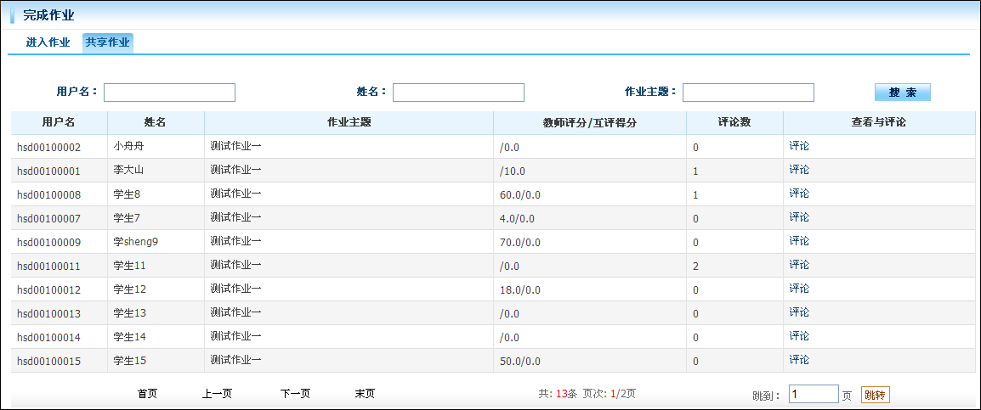
- 投票：通过左边的树状菜单或右边的页面信息，点击投票名称可以参与投票。需要强调的是，投票是有时间限制的，过了时间，学员将看不到“参与”按钮，不能参与投票。
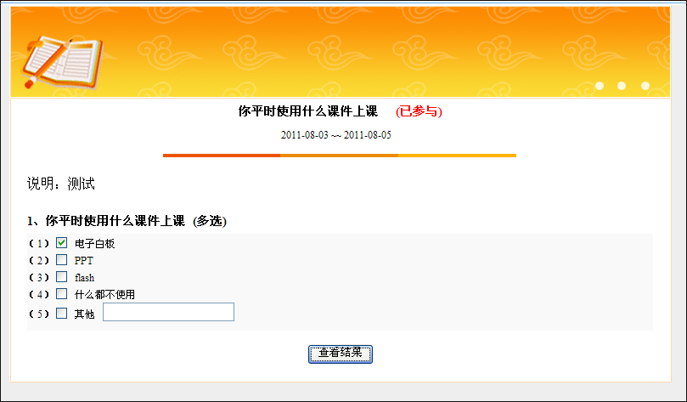
点击“查看结果”，可以查看所有投票结果的统计数据。
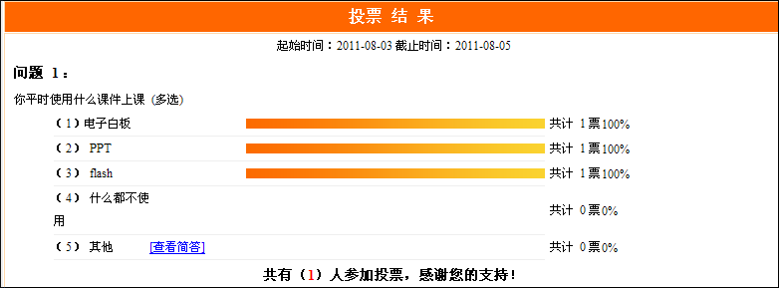
- 测试：通过左边的树状菜单点击测试名称可以直接查看测试信息。
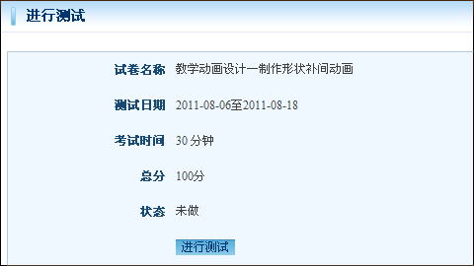
点击“进行测试”，可以进入测试，系统会提醒测试只能做一次。确定后即可进行测试。
